Práctica Windows 10 – Administración Avanzada

Nombre: José Manuel Monteagudo Sánchez
Fecha: 20/04/2020

1) Permisos

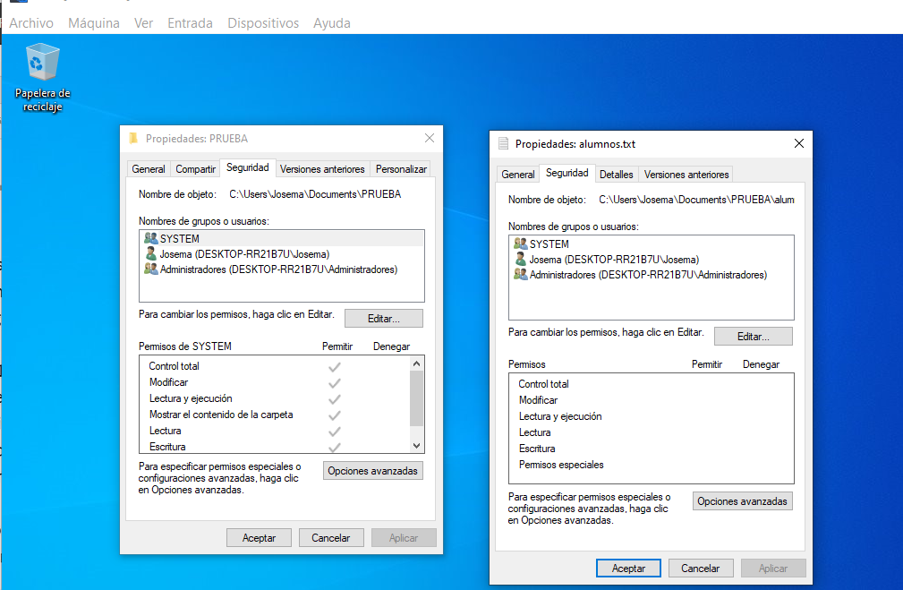
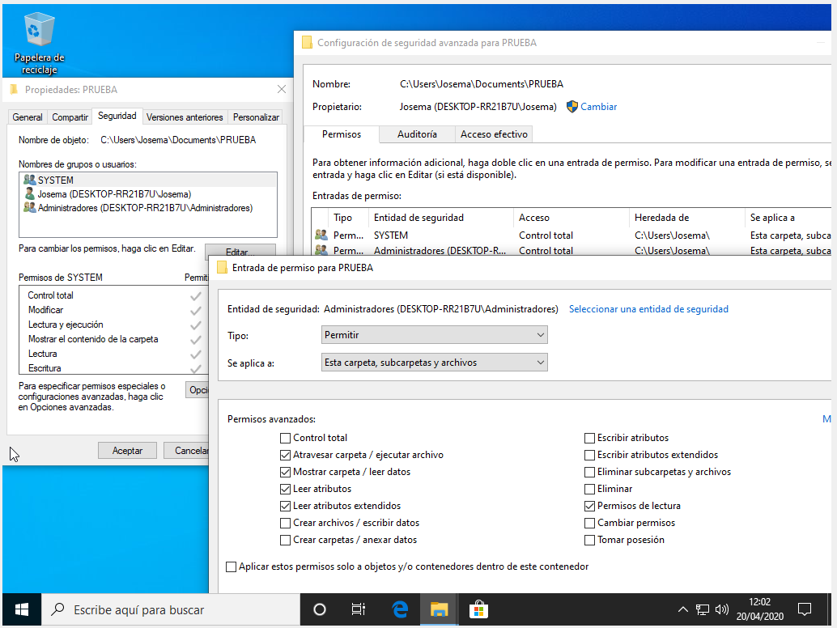
2) Herencia

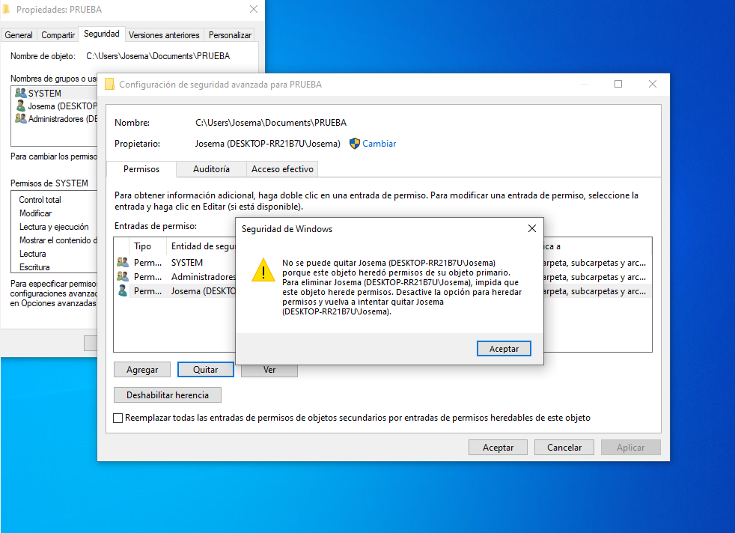
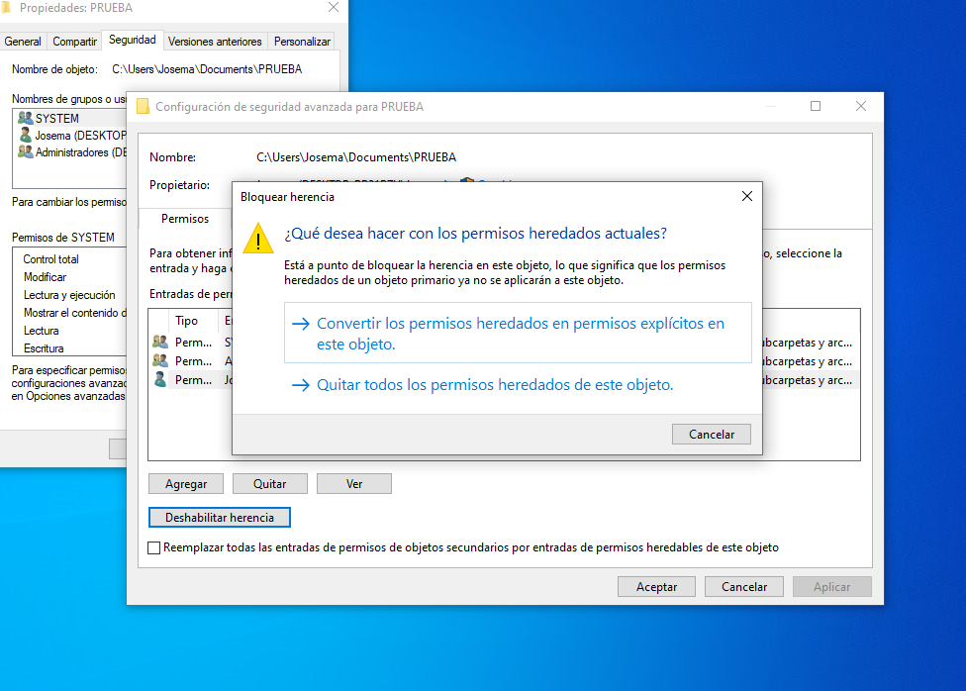
Realizad el siguiente ejercicio:

1. Cread 2 usuarios con nombre TuNombreU1, TuNombreU2
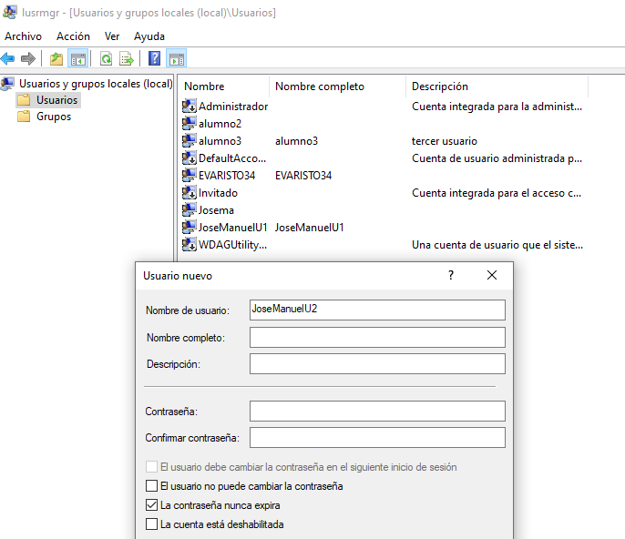
2. Introducid los 2 usuarios anteriores en el grupo DANZA, que también tendréis que crear.

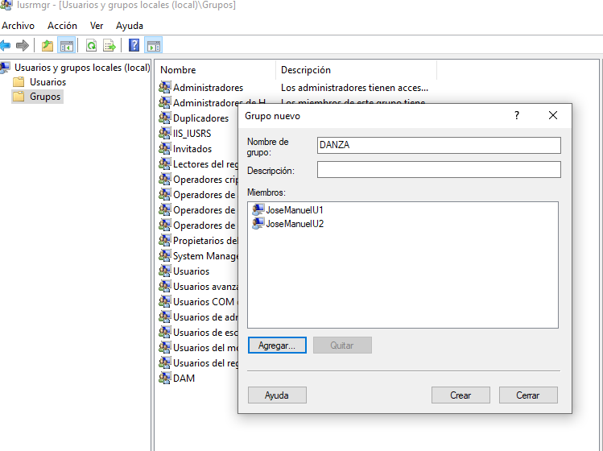
3. Cread una carpeta en la raíz de vuestro volumen de datos con nombre BAILE, y dentro de ella crear una carpeta con nombre CLASICO. Modificad el ACL de BAILE para que sólo puedan leer y escribir en dicha carpeta los miembros del grupo BAILE. Quitad el grupo Administradores, Usuarios, etc. Dejad el que aparece en mayúsculas (SYSTEM) para que no tengamos problemas con la carpeta.
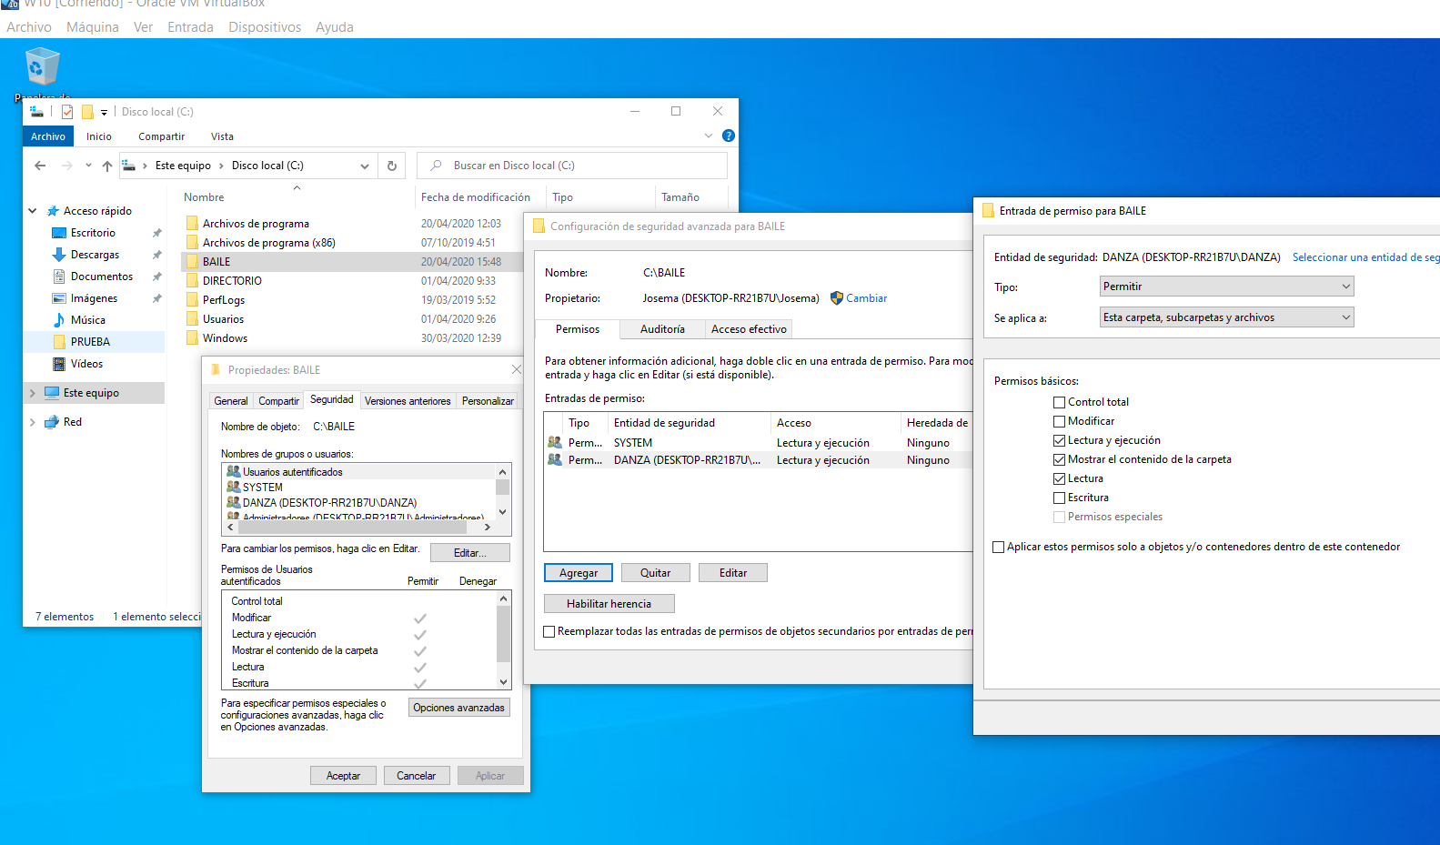
4. Comprobad abriendo sesión con los usuarios nuevos que efectivamente ellos pueden entrar y escribir en la carpeta BAILE y los demás usuarios del sistema no. (Podéis hacerlo bien cerrando y abriendo sesión o con Runas, lo que os resulte más cómodo).
TuNombreU1, TuNombreU2
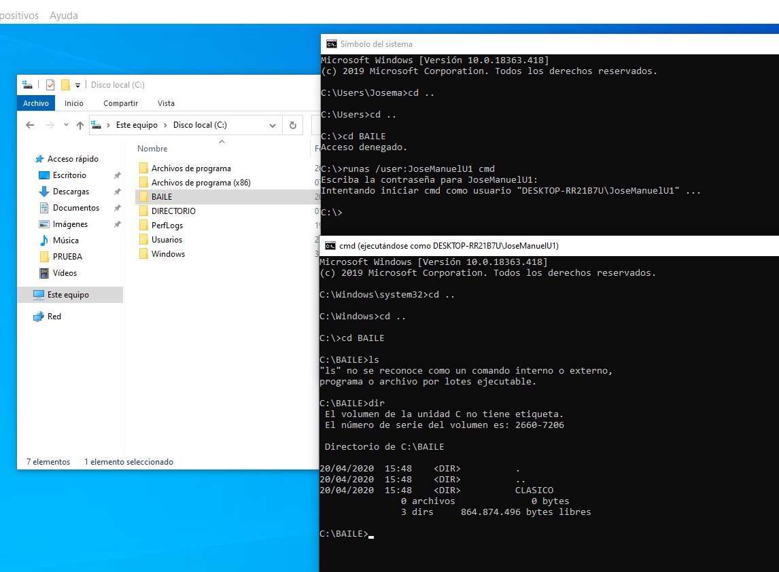
3) Propiedad

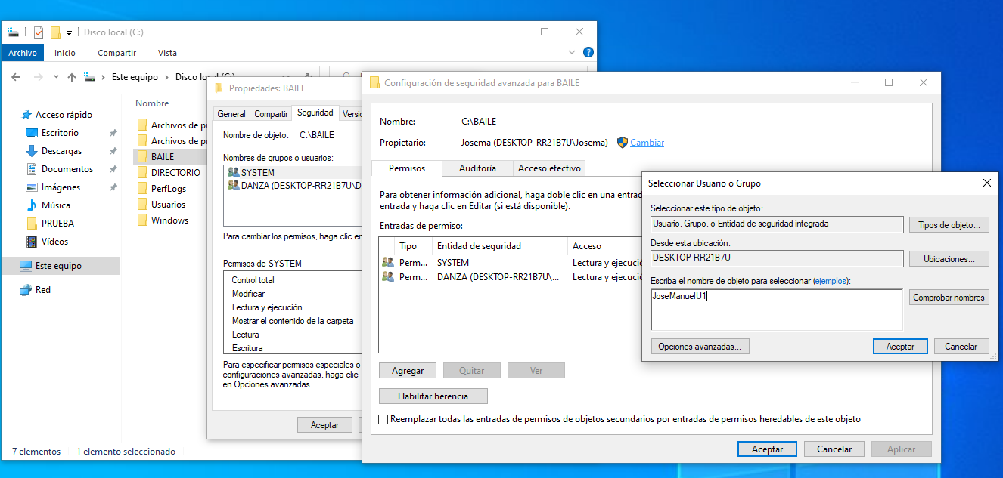

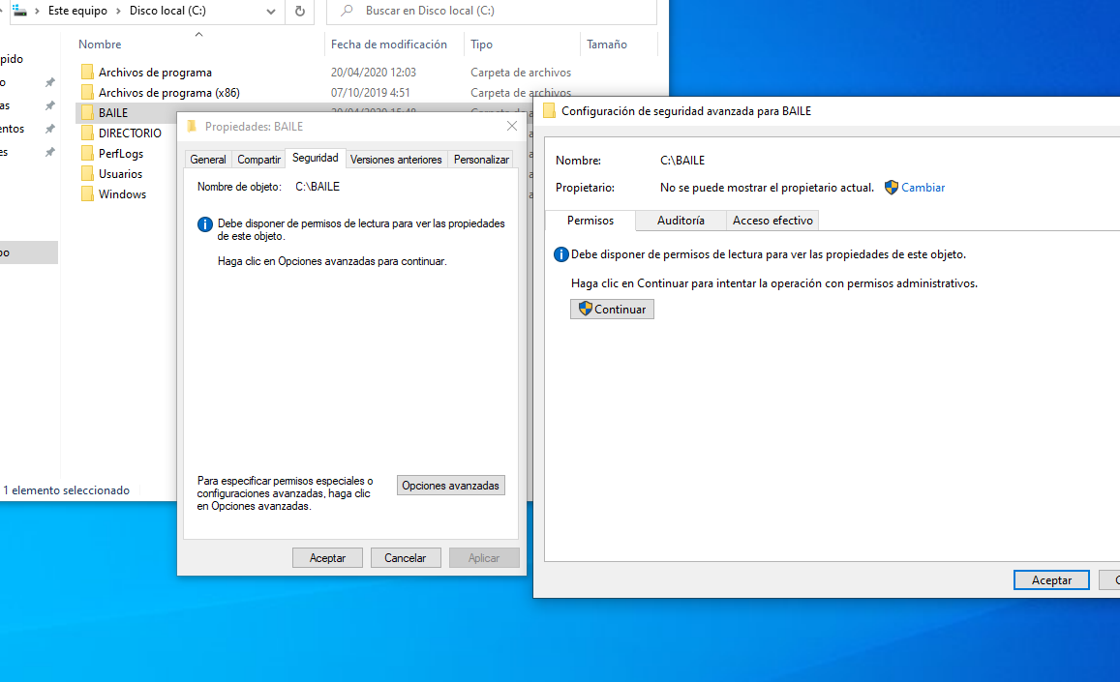

Ejercicio:

1) Cread un usuario EGOISTA.

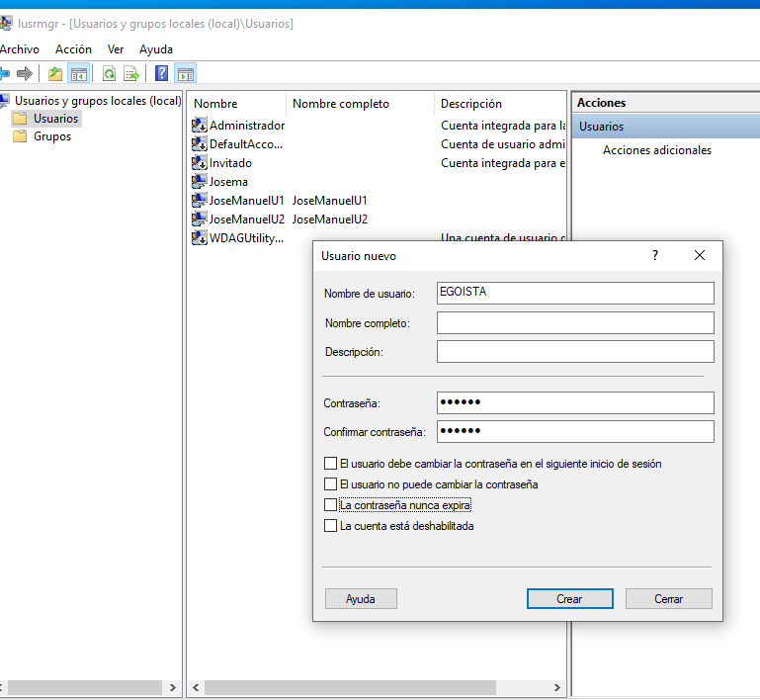

2) Abrid sesión con dicho usuario.

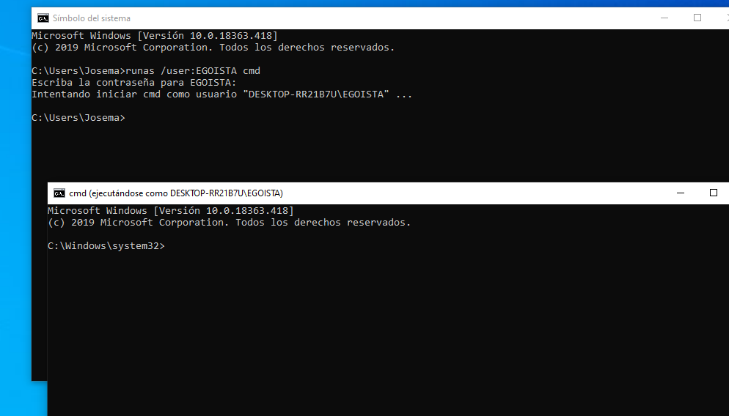

3) Cread en la raíz de vuestro volumen de datos una carpeta con nombre MITESORO.

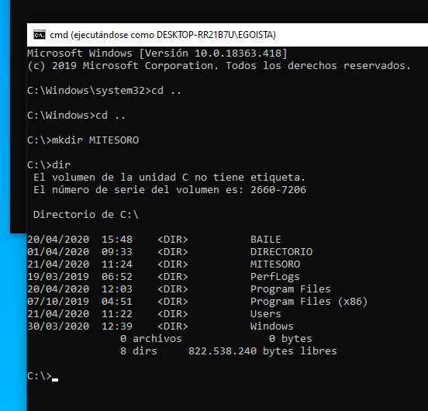

4) Modificad el ACL de dicha carpeta para que únicamente EGOISTA tenga permisos sobre ella.

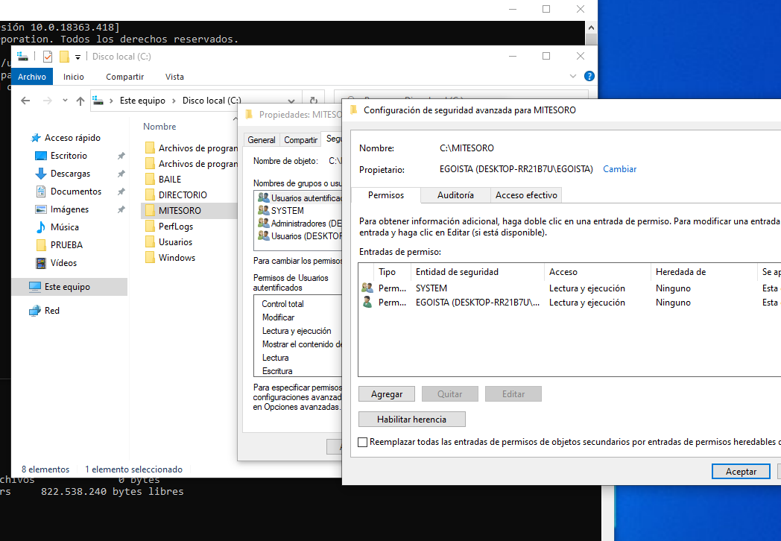

5) Accedemos a las propiedades de la carpeta “MITESORO”, si bien en ella no podemos modificar nada, sí que podemos acceder a sus propiedades avanzadas, y dentro de dichas propiedades accedemos a Propietario.

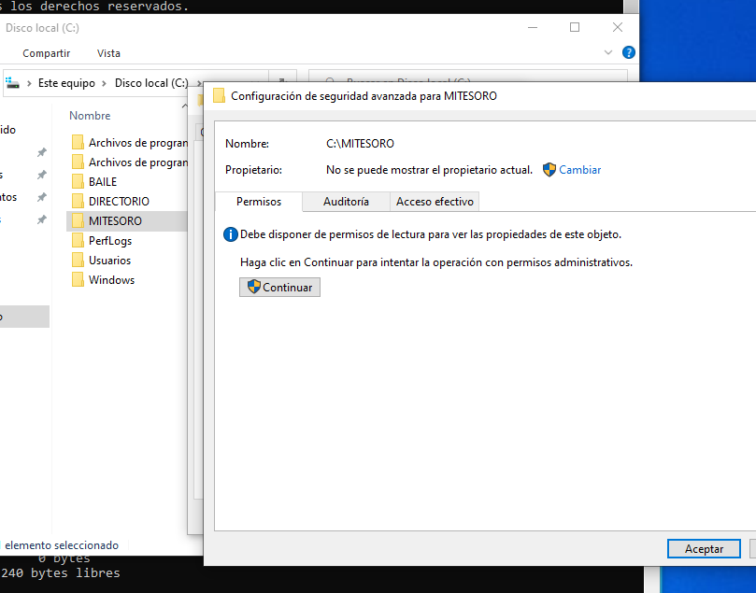

6)Vemos desde aquí el propietario actual de la carpeta, pulsamos el botón Editar para cambiarlo.

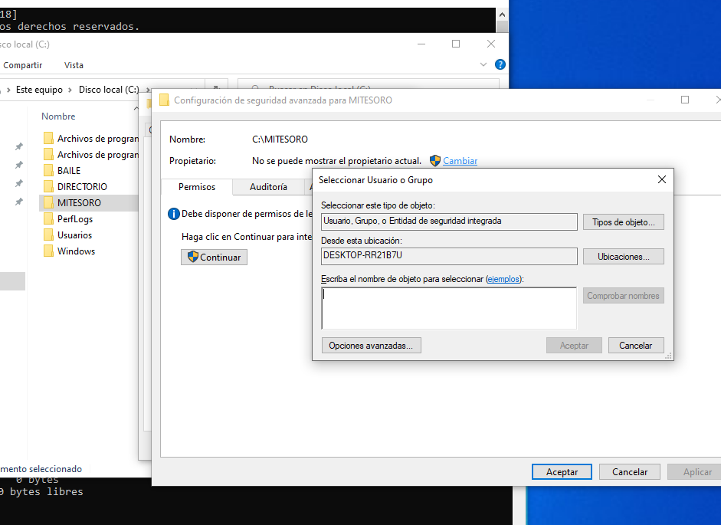
7) Podéis ver como desde aquí podemos cambiar el propietario actual del objeto (owner), e indicar que el propietario actual es el grupo Administradores (o el usuario actual si es del grupo Administradores). Es recomendable siempre darle la propiedad al grupo Administradores, y no al usuario actual.

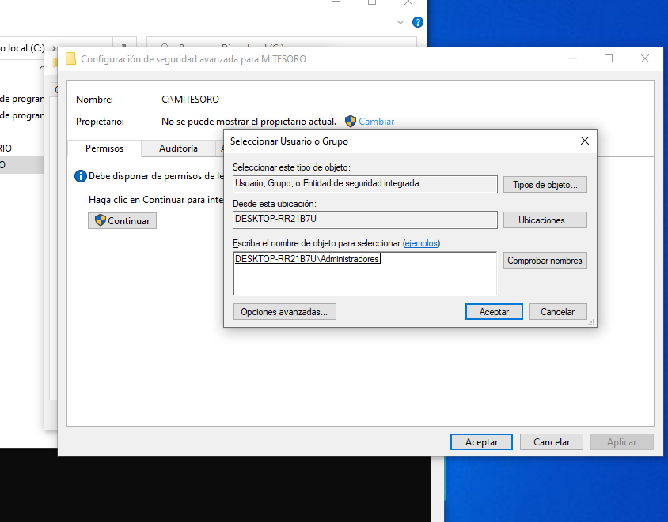

Ejercicio:

1) Abrid sesión con vuestro usuario, que debe ser miembro del grupo Administradores.
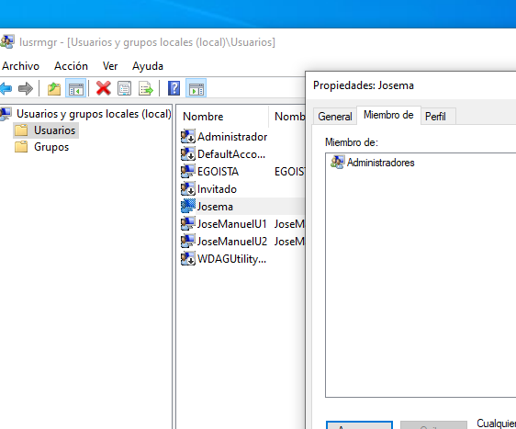
2) Crear 4 usuarios con nombre Alumno01, Alumno02, Alumno03 y Alumno04.

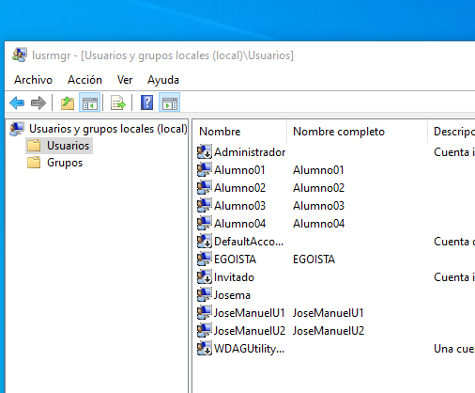

3)Crear un grupo Alumnos e introducid dentro los 4 usuarios anteriores.

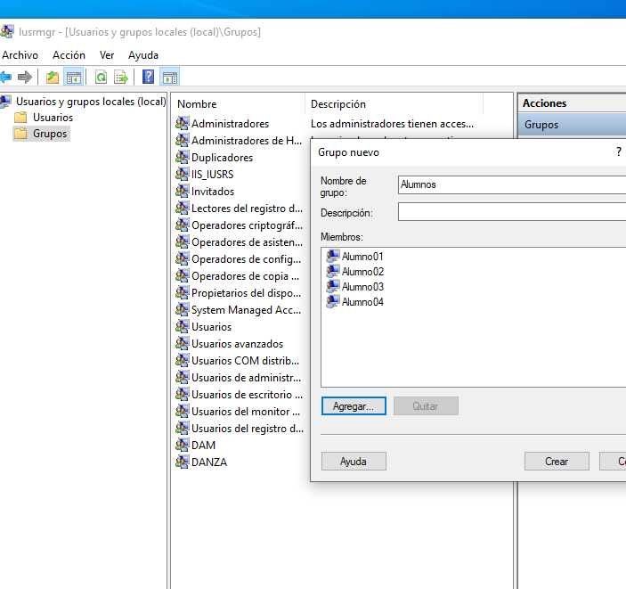
4. Abrid sesión como Alumno01 y cread una carpeta en la raíz de vuestro volumen con nombre ALUMNADO.
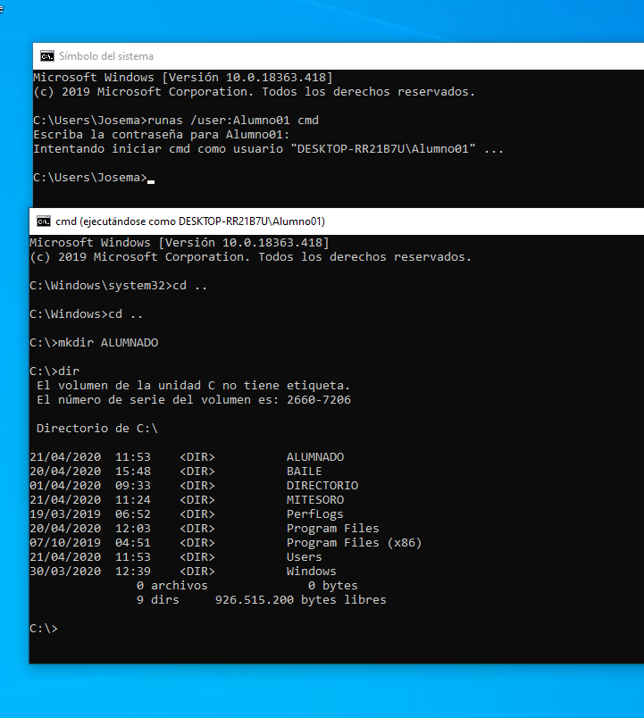

5. Modificad sus permisos para que solo los miembros del grupo Alumnos puedan leer, escribir, etc., en dicha carpeta. Quitad todas las demás SID de su ACL, incluidas las SID especiales esta vez.
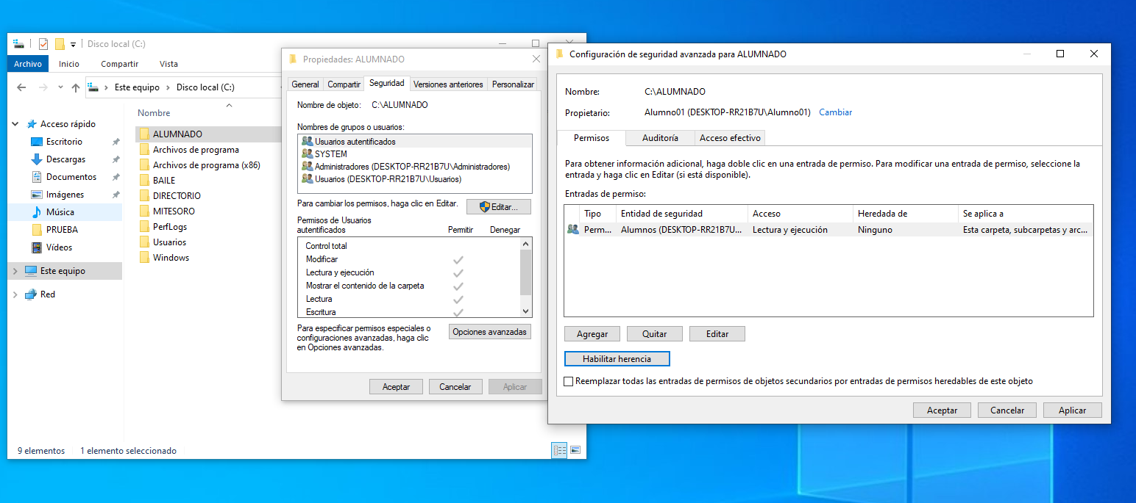
6. Comprobad que nadie fuera del grupo Alumnos puede acceder a la carpeta ALUMNADO.
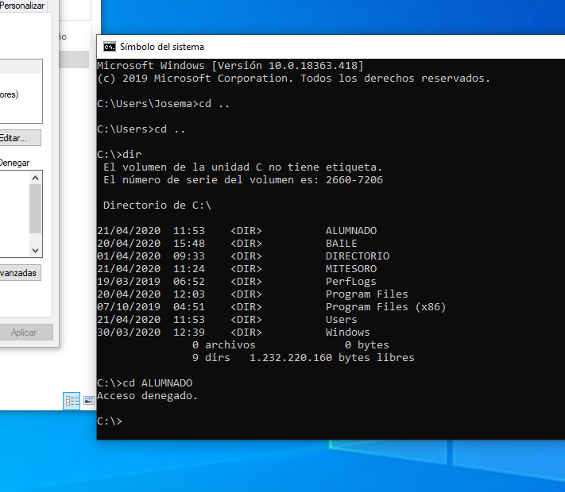
7. Abrid sesión como Alumno02, cread dentro de ALUMNADO un subdirectorio con nombre PRIVADO. Modificad los permisos de dicha carpeta para que solo pueda acceder Alumno02.
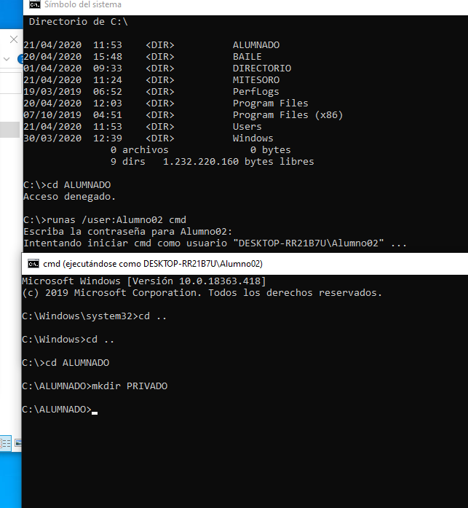
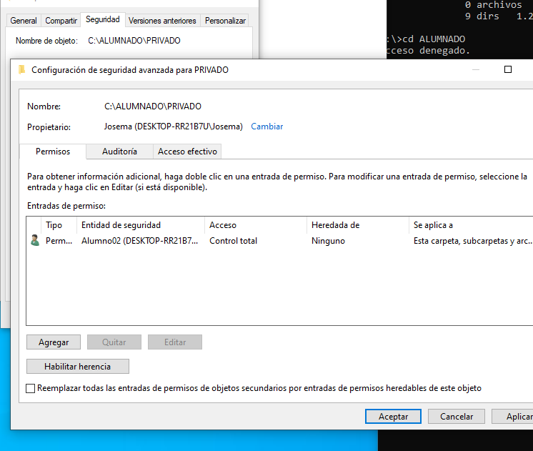
8. Dentro de Privado, cread un fichero de texto con nombre contraseñas.txt y escribid algún texto dentro de dicho fichero. Comprobad la ACL de dicho fichero, debería dejar únicamente a Alumno02 acceder al mismo.
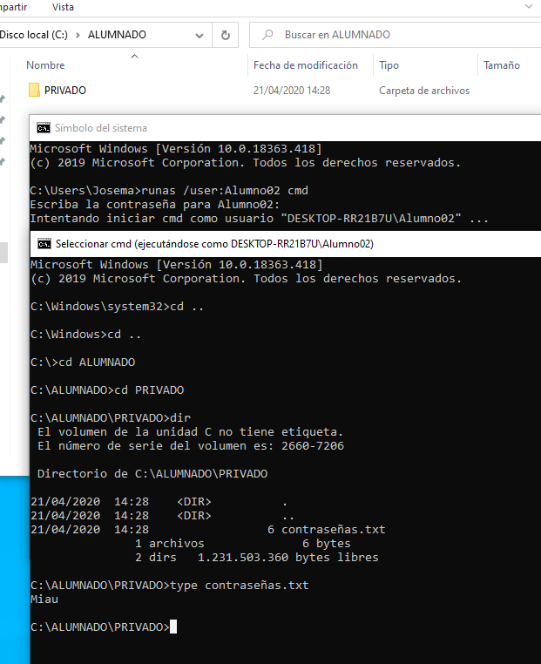
9. Abrid sesión con vuestro usuario normal de siempre. Cread un usuario con nombre CURIOSO y hacedlo miembro del grupo Administradores pero no del grupo Alumnos.
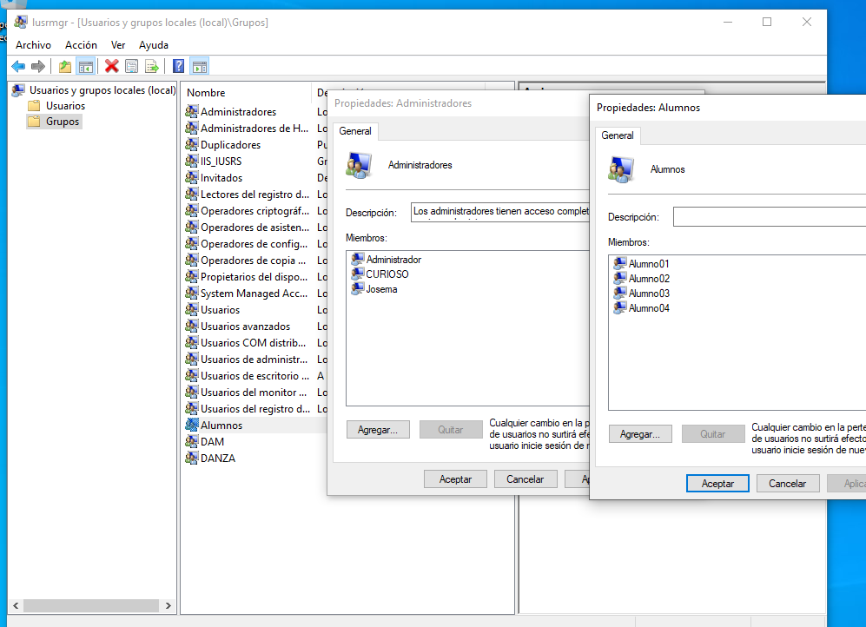
10.Abrid sesión como el usuario CURIOSO y conseguid acceder a ALUMNADO. Comprobad que podéis leer el fichero contraseña.
